**FASES DE UN PROYECTO**

**Relaciones entre Fases:**

* **Relación secuencial**

En una relación secuencial, una fase sólo se inicia cuando se completa la fase anterior.

**Ejemplos:**

1. Organización de un evento:

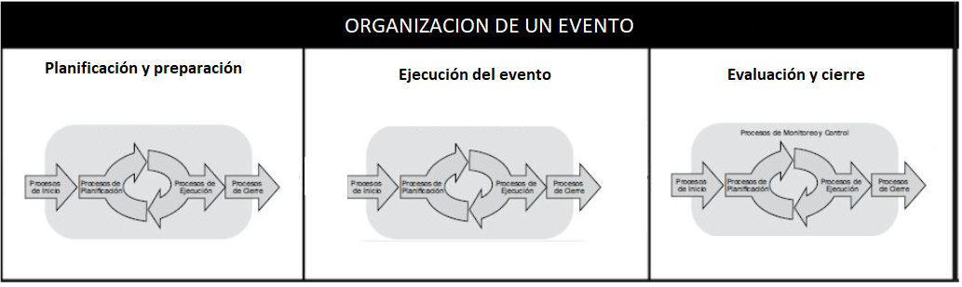

**Fase 1: Planificación y preparación:** En esta fase se definen los objetivos del evento, se realiza la selección del lugar, se establece el presupuesto y se desarrolla un plan detallado que incluye la logística, la contratación de proveedores y la promoción.

**Fase 2: Ejecución del evento:** Se lleva a cabo la implementación de todas las actividades planificadas, como la instalación de equipos, la decoración, la organización de los espacios, la gestión de los participantes y la realización de las presentaciones o actividades programadas.

**Fase 3: Evaluación y cierre:** Una vez que el evento ha finalizado, se realiza una evaluación para medir su éxito y se recopilan comentarios y opiniones de los asistentes. Además, se procede a cerrar todas las actividades relacionadas, como el desmontaje de equipos, la liquidación de proveedores y la elaboración de un informe final.

1. Desarrollo de un producto:

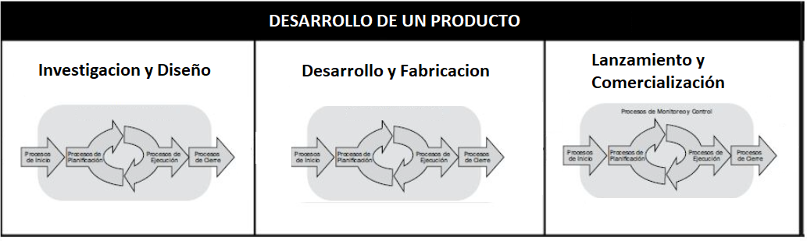

**Fase 1: Investigación y diseño:** En esta fase se realiza una investigación de mercado para identificar las necesidades de los clientes, se definen los requerimientos del producto y se elabora el diseño conceptual. Se realizan pruebas de concepto y se seleccionan los materiales y tecnologías adecuados.

**Fase 2: Desarrollo y fabricación:** Se lleva a cabo la implementación del diseño, se desarrolla el prototipo y se realizan pruebas y mejoras iterativas. Una vez que se ha validado el prototipo, se procede a la fabricación a gran escala del producto, asegurando la calidad y la eficiencia en los procesos.

**Fase 3: Lanzamiento y comercialización:** Una vez que se ha fabricado el producto, se realiza su lanzamiento al mercado. Esto incluye la planificación de estrategias de marketing, la creación de materiales promocionales, la distribución del producto y la atención al cliente. Se realiza un seguimiento de las ventas y se recopilan comentarios para futuras mejoras.

En estos ejemplos, cada fase depende de la finalización exitosa de la fase anterior, lo que establece una relación secuencial entre ellas. Esto permite avanzar de manera progresiva y estructurada en el proyecto.

* **Relación de Superposición**

En esta relación una fase se inicia antes de que finalice la anterior, puede requerir recursos adicionales para permitir que el trabajo se realice en paralelo, puede aumentar el riesgo y hacer preciso repetir partes de un proceso, si la fase siguiente avanza antes de que se disponga de información precisa de la fase previa.

**Ejemplos:**

1. Construcción de un edificio:

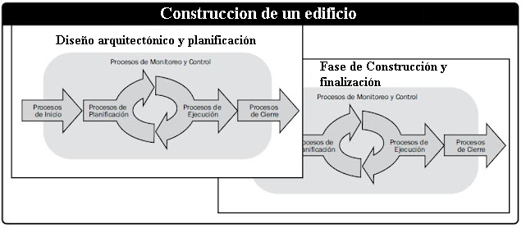

**Fase 1: Diseño arquitectónico y planificación:** En esta fase, se realiza el diseño del edificio, incluyendo la elaboración de planos, especificaciones técnicas y la obtención de permisos de construcción. Al mismo tiempo, se inicia la preparación del sitio y la contratación de proveedores y contratistas.

**Fase 2: Construcción y finalización:** Mientras se avanza en la fase de diseño, comienza la fase de construcción. Se llevan a cabo trabajos de excavación, cimentación y estructura del edificio, al mismo tiempo que se continúa el proceso de diseño para detalles específicos. A medida que se completan las etapas de construcción, se realizan inspecciones y pruebas para garantizar el cumplimiento de los estándares de calidad y seguridad.

En este ejemplo, las dos fases se superponen porque mientras se está llevando a cabo la fase de diseño y planificación, se inicia la construcción del edificio. Esto permite ahorrar tiempo y optimizar el proyecto, ya que algunas actividades pueden solaparse.

1. Desarrollo de un software

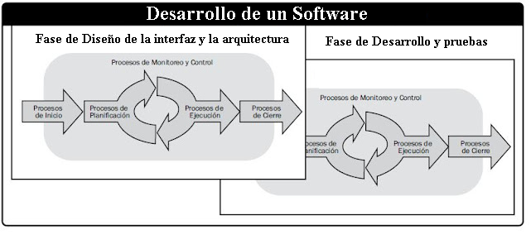

**Fase 1: Diseño de la interfaz y la arquitectura:** En esta fase inicial, se realiza el diseño de la interfaz de usuario y se define la arquitectura del software. Se crean prototipos, se definen las funcionalidades y se establecen las tecnologías y lenguajes de programación a utilizar. Además, se lleva a cabo un análisis de requisitos y se establecen las metas del proyecto.

**Fase 2: Desarrollo y pruebas:** A medida que se completa la fase de diseño, comienza la fase de desarrollo. Los programadores empiezan a escribir el código y a implementar las funcionalidades definidas en la fase anterior. Durante esta fase, se realizan pruebas de unidad, pruebas de integración y pruebas de aceptación para asegurar la calidad del software. Al mismo tiempo, se continúa el diseño de nuevas funcionalidades y se ajusta la arquitectura según sea necesario.

En este ejemplo, las dos fases se superponen porque el diseño y el desarrollo del software ocurren simultáneamente. A medida que se completa el diseño de ciertas partes del software, el desarrollo de esas partes puede comenzar antes de que todo el diseño esté finalizado. Esto permite acelerar el proceso de desarrollo y realizar ajustes o mejoras en función de las necesidades identificadas durante el diseño.